Wir danken unten angeführten FIRMEN sehr herzlich für die Übernahme eines Zeitschriften-
JAHRESABOS

Reihung erfolgt willkürlich

BARDEAU GmbH
Konsul Mag. Andreas Bardeau
Schloss Kornberg
für
Geo Saison

VESTE – Riegersburg
für
PM-History

Tischlerei RADASCHITZ
für
SERVUS –
In Stadt und Land

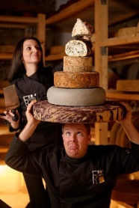
FROMAGERIE Riegersburg
für
Meine gute Landküche

RAIFFEISENBANK
Ilz-Großsteinbach-Riegersburg
für
Psychologie heute

Elektro RAPPOLD
für
PM - Magazin

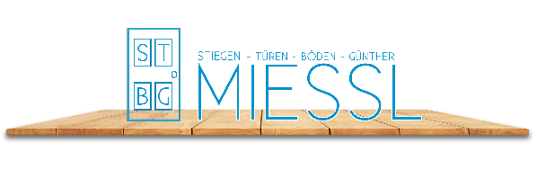
MIESSL Günther, Bodenverlegung
für
Landapotheke

Manufaktur GÖLLES
für
Kraut & Rüben

Schuhe FERDER
für
Landidee

Creativ Fliesen GRAF
für
Reisen Magazin

AGROPAC Holzwerke
für
Eltern

Tischlerei KNAUS
für
Happinez

Blitz-Fritz
für
Garten und Haus

Bodenverlegung ACKERL
für
Brigitte Woman

ZOTTER Schokoladen-Manufaktur
für
Natur & Heilen

ZOTTER Schokoladen-Manufaktur
für
GEO - Österreich

